Hướng dẫn cài đặt:

B1. Cài Xampp

* Link hướng dẫn: https://wiki.matbao.net/xampp-la-gi-cach-cai-dat-va-su-dung-xampp-tren-windows-va-linux/

B2. Cài MySql

* Link hướng dẫn: https://openplanning.net/10221/cai-dat-co-so-du-lieu-mysql-tren-windows#a20708

B3. Cài Dbeaver

* Link hướng dẫn: https://blogchiasekienthuc.com/phan-mem-mien-phi/dbeaver.html#1-huong-dan-cai-dat-phan-mem-dbeaver-tren-windows

B4. Add connection Dbeaver

* Chọn New Database connection ở ngoài cùng bên trái:



* Chọn MySql:

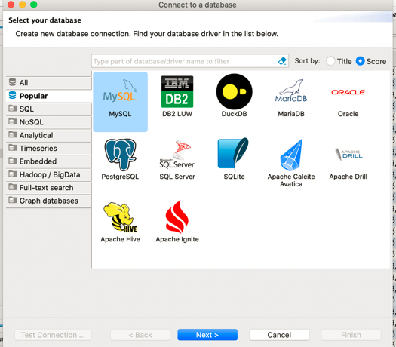

* Nhập mật khẩu root lúc cài MySql và chọn finish:

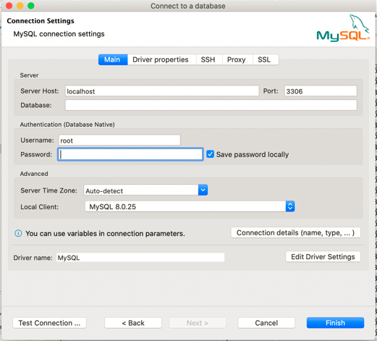

B5. Import DB vào DBeaver (dumb-banruou)

* Tạo 1 db mới với tên là banruou:

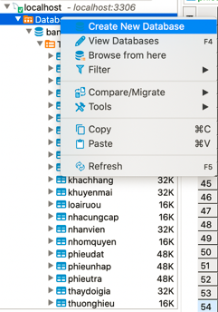

* Chuột phải vào db vừa tạo, chọn Tool -> Restore Database, chọn input file là file

dump-banruou-202209070004.sql

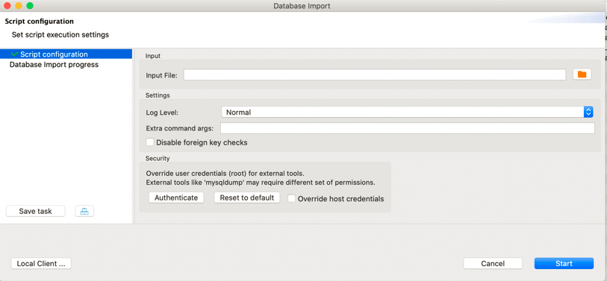

B6. Cài nodeJS

* Link hướng dẫn: https://openplanning.net/11921/cai-dat-nodejs-tren-windows#a20865010

B7. Clone về Visual Studio Code từ link github: https://github.com/bellabin/wine

B8. Ở folder be:

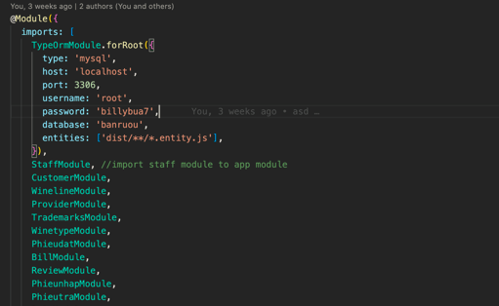

* Chỉnh sửa password ở file be/scr/app.module.ts bằng password root của MySql (B2)
* Dùng terminal và gõ lệnh: yarn start:dev

B9. Ở folder fev2 dùng terminal và gõ lệnh yarn start